UNIVERSIDADE FEDERAL DE GOIÁS
FACULDADE DE MEDICINA
PROGRAMA DE PÓS-GRADUAÇÃO EM CIÊNCIAS DA SAÚDE

VICTOR DOMINGOS LISITA ROSA

EFEITOS DO TREINAMENTO RESISTIDO E AERÓBIO SOBRE PARÂMETROS METABÓLICOS, CARDIOVASCULARES E NEUROMUSCULARES EM MULHERES COM CÂNCER DE MAMA EM TRATAMENTO QUIMIOTERÁPICO.

Goiânia
2024
VICTOR DOMINGOS LISITA ROSA

EFEITOS DO TREINAMENTO RESISTIDO E AERÓBIO SOBRE PARÂMETROS METABÓLICOS, CARDIOVASCULARES E NEUROMUSCULARES EM MULHERES COM CÂNCER DE MAMA EM TRATAMENTO QUIMIOTERÁPICO.

Goiânia
2024
I

RESUMO

O câncer de mama é a neoplasia mais prevalente entre mulheres em todo o mundo e tem se observado um avanço significativo nos tratamentos aumentando as taxas de sobrevida, entretanto à custa de eventos adversos que podem ser persistentes como a redução da capacidade física do indivíduo.
Com a epidemia da obesidade, a prevalência de obesidade e sobrepeso em mulheres com câncer de mama vem aumentando de forma significativa e aproximadamente dois terços das mulheres sobreviventes do câncer de mama apresentam índice de massa corporal que as classificam como obesas ou sobrepeso. Isto impacta negativamente no prognóstico e sobrevida dessas mulheres. Além disso, a obesidade está relacionada a diversas outras doenças crônicas que aumentam a mortalidade não apenas por câncer de mama específica, mas também como por todas as causas em geral.
O tecido adiposo secreta múltiplos peptídeos bioativos, denominados adipocinas e muitas delas participam também no processo de desenvolvimento tumoral. Uma das adipocinas conhecidas é a adiponectina, cujos níveis séricos estão inversamente relacionados ao risco de câncer de mama, em razão dos efeitos antiinflamatórios, regulação metabólica e da ligação direta com os receptores de adiponectina que podem ser encontrados em células tumorais.
Em mulheres com maior volume de tecido adiposo há uma menor produção de adiponectina. O exercício físico pode aumentar os níveis de adiponectina no sangue, entretanto não temos dados suficientes para esta correlação em mulheres com diagnóstico de câncer de mama.
A atividade física é uma intervenção eficaz para o controle de peso e redução do risco de recidiva em mulheres sobreviventes, bem como uma alternativa recomendada para o controle dos efeitos colaterais durante o tratamento oncológico, porém pouco se sabe do impacto do exercício físico na resposta do tumor ao tratamento quimioterápico e nos níveis séricos de adiponectina.
A combinação de exercícios físicos (força e aeróbio) auxilia na redução dos efeitos colaterais pós-tratamento quimioterápico, e propicia uma melhora da qualidade de vida, podendo até aumentar a sobrevida em longo prazo. Portanto, torna-se relevante estudar a influência dos diferentes tipos e combinações de exercícios físicos ao longo do tratamento quimioterápico, na perspectiva de melhorar os parâmetros associados à saúde dessa população. O objetivo deste estudo será avaliar os níveis séricos de adiponectina em mulheres com câncer de mama submetidas ao tratamento neoadjuvante (pré e pós-quimioterapia) e correlacionar com a intervenção do exercício físico, bem como correlacionar com os parâmetros neuromusculares, cardiorrespiratórios, composição corporal e integridade celular destas mulheres.

LISTA DE SÍMBOLOS E ABREVIAÇÕES

%
’
”
≥
≤
º
ACR
ACS
AdipoR1
AdipoR2
AF
AGL
AMP
bpm
CAAE
cm
CORA
DP
ELISA
et al.
FC
g
GC
h
HC-UFG
HER2
IGF-1
IL
IL-1ra
IMC
Por cento
Minuto (s)
Segundo (s)
Maior ou igual
Menor ou igual
Grau (s)
Aptidão cardiorrespiratória
American Cancer Society
Receptor de Adiponectina 01
Receptor de Adiponectina 02
Ângulo de fase
Ácidos Graxos Livres
Activated protein kinase
Batimento por minuto
Certificado de Apresentação para Apreciação Ética
Centímetro
Centro Avançado de Diagnóstica da Mama
Desvio padrão
Enzyme-Linked Immuno Sorbent Assay
E outros
Frequência cardíaca
Grama (s)
Grupo controle
Hora (s)
Hospital das Clínicas da Universidade Federal de Goiás
Human Epidermal growth factor Receptor-type 2
Fator de Crescimento Semelhante à Insulina Tipo 1
Interleucina
Antagonista do receptor de IL1
Índice de Massa Corpórea
INCA
Kg
kg/m²
Km/h
min
ml
Mph
p
QT
R
rep
RH
SG
SLP
SPSS
TA
TC
TCLE
TF
TGF-β
TNFα
VLAN
VO2
VO2máx
VO2pico
μg/mL
Xc

Instituto Nacional do Câncer
Quilograma (s)
Quilograma por metro quadrado
Quilômetro por hora
Minuto (s)
Mililitro (s)
Milhas por hora
Nível de significância estatística
Resistência
Quimioterapia
Repetições
Receptor hormonal
Sobrevida global
Sobrevida livre de progressão
Statistical Package for the Social Sciences
Treinamento aeróbio
Treinamento combinado
Termo de Consentimento Livre e Esclarecido
Treinamento de força
Fator de crescimento de transformação beta
Fator de necrose tumoral alfa
Velocidade de limiar anaeróbio
Consumo de oxigênio
Consumo de oxigênio máximo
Pico de consumo de oxigênio
Nanograma por mililitro
Reatância

LISTA DE FIGURAS, GRÁFICOS E TABELAS

Figura 01. Alterações inflamatórias associadas à obesidade/sobrepeso............................ 14
Figura 02. Delineamento do estudo ................................................................................... 27
Tabela 01. Planejamento do treinamento de força ao longo das semanas......................... 28
Tabela 02. Planejamento do treinamento aeróbio ao longo das semanas........................... 29
Tabela 03. Escala CR10 de Borg (1982) modificada por Foster et. al. (2001) ................. 30

SUMÁRIO
1. INTRODUÇÃO ........................................................................................................ 10
1.1. Obesidade, adiponectina e risco de câncer ......................................... 12
1.2. Atividade física em pacientes com câncer de mama .......................... 17
2. JUSTIFICATIVA ..................................................................................................... 22
3. OBJETIVOS ............................................................................................................. 23
3.1 Objetivo Geral ............................................................................................ 23
3.2 Objetivos Específicos .................................................................................. 23
4. METODOLOGIA .................................................................................................... 24
4.1. Tipo de Estudo ........................................................................................... 24
4.2 . População do Estudo ................................................................................ 24
4.2.1. Cálculo Amostral ........................................................................ 24
4.2.2. Critérios de Inclusão ................................................................... 24
4.2.3. Critérios de Exclusão .................................................................. 24
4.3. Local do Estudo .......................................................................................... 25
4.4. Aspectos Éticos ........................................................................................... 25
4.5. Delineamento Experimental ...................................................................... 26
4.6. Protocolos de Treinamento ...................................................................... 28
4.6.1. Treinamento de Força ................................................................ 28
4.6.2. Treinamento Combinado ........................................................... 28
4.7. Avaliações ................................................................................................... 30
4.7.1. Avaliação Antropométrica ......................................................... 30
4.7.2. Avaliação do Desempenho Muscular ........................................ 30
4.7.3. Avaliaçaõ da Composição Corporal ......................................... 31
4.7.4. Avaliação da Integridade Celular ............................................. 32
4.7.5. Avaliação da Aptidão Cardiorrespiratória .............................. 32
4.7.6. Teste Incremental na Esteira para Determinar a VLA .......... 33
4.8. Análise Estatística ..................................................................................... 34
5. REFERÊNCIAS ....................................................................................................... 35
ANEXOS ....................................................................................................................... 43
Anexo I – TCLE ............................................................................................... 43
Anexo II - Diário do Treinamento de Força .................................................. 45
Anexo III – Diário de Treinamento Aeróbio ................................................. 50

1. INTRODUÇÃO

O câncer de mama é a segunda neoplasia mais comum no mundo e a mais frequente na população feminina sendo a causa mais comum de morte por câncer em mulheres em regiões menos desenvolvidas e a segunda causa nas regiões mais desenvolvidas, depois do câncer de pulmão (BRAY et al., 2024). Embora, tenha uma alta incidência mundialmente, as taxas de mortalidade vêm apresentando queda em alguns países desenvolvidos devido às características de saúde favoráveis dessas regiões (BRAY et al., 2024).
De acordo com o Instituto Nacional do Câncer (INCA), são estimados para o triênio 2023-2025 mais de 73 mil novos casos por ano de câncer de mama no Brasil, sendo ainda, a neoplasia com maior taxa de mortalidade dentre as mulheres (BRASIL, 2022). No estado de Goiás, foram estimados 1.970 novos casos da doença, com uma taxa de 52,74 casos por 100.000 mulheres, sendo mais acentuado na capital do estado (BRASIL, 2022). Apesar de haver uma tendência de estabilização das taxas de mortalidade feminina por câncer de mama no Brasil, quando se analisa as unidades federativas individualmente notam-se consideráveis desigualdades, com queda ou manutenção das taxas em estados com níveis socioeconômicos mais elevados e aumento portentoso das taxas em estados com níveis socioeconômicos mais baixos, refletindo em cuidados de saúde mais adequados em determinadas regiões do país (GONZAGA et al, 2015).
Idade avançada, menarca precoce, menopausa tardia, baixa paridade, uso estendido de terapia de reposição hormonal, consumo de álcool e obesidade na pós-menopausa são alguns dos fatores de risco bem estabelecidos para o desenvolvimento do câncer de mama. Dentre os fatores de riscos modificáveis, a obesidade na pós menopausa se destaca pela sua forte associação. A relação da adiposidade com o câncer de mama é complexa, envolvendo fatores como como desequilíbrio de adipocinas, disfunção do tecido adiposo, desregulação da sinalização de insulina e inflamação crônica (NAAMAN et al., 2022)
Nas últimas décadas, com a tendência global e crescente da epidemia de obesidade a fração de sobrepeso e obesidade nas mulheres com câncer de mama vem aumentando de forma significativa (NCD Risk Factor Collaboration 2024). Aproximadamente 60% das mulheres sobreviventes do câncer de mama são classificadas como sobrepeso ou obesas, ou seja, têm um índice de massa corporal (IMC) maior ou igual a 25 kg/m², sendo que 30% tem diagnóstico de obesidade (IMC ≥ 30 kg/m²) (RUNOWICZ et al., 2016). Além disso, a proporção de mulheres com sobrepeso ou obesidade aumentou de 48.5% no momento do diagnóstico para 67.4% após o tratamento (EE et al., 2021). Esses dados apontam a alta prevalência de sobrepeso e obesidade entre mulheres com ou sobreviventes do câncer de mama, o que pode impactar negativamente o prognóstico e a sobrevida.
As pacientes obesas com diagnóstico de câncer de mama tendem a apresentar um pior prognóstico e um risco aumentado de progressão do câncer, independentemente do estado da menopausa e do subtipo tumoral (LOHMANN et al., 2021). Estudos mostram que mulheres obesas apresentam maior risco de recorrência e mortalidade em comparação com mulheres não obesas (JIRALERSPONG & GOOGWIN, 2016; LIGIBEL & STRICKLER, 2013; LOHMANN et al., 2021), por isso é de fundamental importância considerar a obesidade como um fator prognóstico significativo no manejo do câncer de mama e instituir intervenções de perda de peso como a atividade física.
A diretriz proposta pela American Cancer Society (ACS) recomenda a atividade física regular para todas as mulheres sobreviventes do câncer de mama (ROCK et al., 2022). É importante que os profissionais de saúde reconheçam que, após o diagnóstico, as mulheres devem: (a) evitar a inatividade e retornar às atividades diárias normais o mais rápido possível, (b) ter como objetivo pelo menos 150 minutos de exercício aeróbico moderado ou 75 minutos de exercício aeróbico vigoroso por semana, e (c) devem incluir exercícios de treinamento de força pelo menos dois dias por semana (ROCK et al., 2022).
Para além das sobreviventes, o treinamento de força deve ser enfatizado para mulheres em tratamento com quimioterapia ou terapia hormonal (ROCK et al., 2022). O exercício durante o tratamento do câncer é benéfico no domínio de vários aspectos da qualidade de vida, principalmente no controle de alguns efeitos colaterais como ansiedade, depressão, condição física e linfedema (ALVES et al., 2024; CAMPBELL et al., 2019; MARQUES et al., 2020). Recomendações específicas para atividade física incluem exercício aeróbico, treinamento de resistência ou uma combinação de ambos para benefícios esperados para o paciente.
Os benefícios da atividade física estão bem estabelecidos especialmente no alívio dos efeitos adversos relacionados com o tratamento do tratamento de câncer de mama, porém pouco se conhecia dos efeitos a longo prazo da atividade física em pacientes com câncer de mama em termos de sobrevivência. Yang e colaboradores (2021) em revisão sistemática, incluíndo estudos clínicos e pré clínicos, avaliaram as potenciais interações entre o exercício e a eficácia do tratamento oncológico e sugeriram que o exercício físico tem um potencial efeito positivo na eficácia do tratamento do câncer, embora não há como definir se o efeito é aditivo, sensibilizante ou sinérgico (YANG et al, 2021).
Embora várias hipóteses apontem para o efeito positivo do exercício durante o tratamento do câncer (ASHCRAFT et al., 2016), até o momento, nenhum estudo clínico empregou a eficácia do tratamento como desfecho primário. O ensaio OptiTrain sobre intervenção de treinamento de alta intensidade combinado com exercícios de resistência ou aeróbicos em mulheres realizando quimioterapia adjuvante evidenciou melhora na aptidão cardiorrespiratória (ACR) e benefícios de curto prazo na redução da fadiga (ANANDAVADIVELAN et al., 2024). Em recente apresentação no 2024 European Society for Medical Oncology Annual Congress, os autores mostraram efeitos significativos na sobrevida global (SG) (RUNDQVIST, 2024).
Estes dados apoiam a implementação de exercícios como parte do tratamento padrão para pacientes com câncer de mama, entretanto é necessário o desenvolvimento de pesquisas com foco na combinação do exercício para estabelecer a eficácia e a segurança da atividade física em diferentes cenários do tratamento sistêmico do câncer de mama.

  - Obesidade, adiponectina e risco de câncer
A obesidade em mulheres com câncer de mama, seja antes, no momento ou após o diagnóstico, está associada a um pior prognóstico, incluindo aumento das taxas de recidiva e mortalidade (LIGIBEL et al., 2013; LOHMANN et al., 2021). Lohmann e colaboradores (2021) mostraram que a obesidade estava associada a piores resultados de sobrevida livre de progressão (SLP) e SG em todos os subgrupos de câncer de mama (luminal, HER2 superexpresso e triplo negativo), com potencial para maiores associações prognósticas nas mulheres cujos tumores eram RH+/HER2-, devido o excesso de produção de estradiol no tecido adiposo de mulheres obesas (LOHMANN et al, 2021).
Em condições de obesidade e sobrepeso, em razão do incremento da disponibilidade de energia, ocorre maior lipólise dos adipócitos acarretando altos níveis circulantes de ácidos graxos livres (AGL), deposição ectópica de gordura e hiperinsulinemia que promovem maior armazenamento de energia com hipertrofia e recruta de novos adipócitos. O tecido adiposo em excesso, sintetiza e secreta as adipocinas que regulam a integração do metabolismo sistêmico e da função imunológica. As adipocinas, juntamente com as proteínas de fase aguda, elevam a produção e circulação de fatores relacionados com a inflamação (efeitos pró-inflamatórios e antiinflamatórios) (NAAMAN, 2022).
As adipocinas podem exercer ações divergentes no processo inflamatório. Existem as tipicamente pró-inflamatórias como as interleucinas IL-1, IL-6, IL-8, fator de necrose tumoral alfa (TNFα), leptina e resistina e, em contrapartida, as adipocinas com ação anti-inflamatória como o antagonista do receptor de IL1 (IL-1ra), o fator de crescimento de transformação beta (TGF-β), as interleucinas IL-4, IL-5 e IL-10 e a adiponectina (PRADO et al., 2009). É fato que a resposta inflamatória representa um componente fundamental do microambiente tumoral facilitando o crescimento da neoplasia e colaborando para a subversão da resistência imune e para o favorecimento da disseminação metastática.
As principais vias hormonais que interligam a obesidade e o risco de câncer incluem a via da insulina e do fator de crescimento semelhante à insulina tipo1 (IGF-1), via dos hormônios esteróides sexuais, adipocinas e o estado inflamatório crônico de baixo grau. Leptina, adiponectina, proteína C reativa, TNF-α e interleucina-6 são as principais adipocinas produzidas pelos adipócitos, sendo as duas primeiras mais abundantemente produzidas no tecido adiposo (NIMPTSCH & PISCHON, 2016).
A leptina é uma adipocina clássica que regula positivamente as citocinas pró-inflamatórias, incluindo o TNF-α e IL-6. Como ela é expressa principalmente pelo tecido adiposo, os níveis plasmáticos de leptina refletem o volume da massa adiposa e por isso, estão anormalmente elevados em mulheres obesas em comparação com indivíduos magros (RAY et al., 2012; ROSE, 2004). Em contrapartida, a expressão da adiponectina é regulada negativamente no tecido adiposo obeso (Figura 01). Assim, menores concentrações de adiponectina são observadas em indivíduos obesos em comparação com indivíduos de peso normal (GUNVEL et a., 2019; NIMPTSCH & PISCHON, 2016).
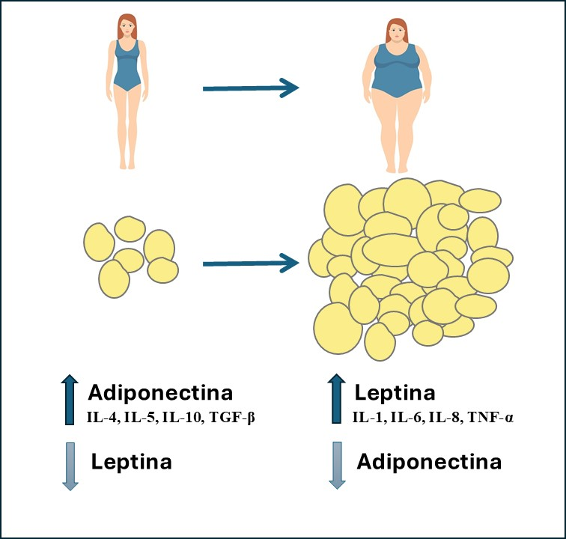
Figura 01. Alterações inflamatórias associadas à obesidade/sobrepeso.

Os níveis séricos elevados de adiponectina se demonstraram como um fator protetor com efeitos antivasculares, antiinflamatórios, antidiabéticos e de sensibilização à insulina (MANTZOROS et al, 2004). Vários estudos epidemiológicos mostraram que a redução dos níveis de adiponectina está relacionada ao câncer de mama, colorretal, gástrico, rim e próstata (MANTZOROS et al, 2004; TAE et al, 2014). Além disso, os cânceres de mama em mulheres com baixos níveis séricos de adiponectina têm maior probabilidade de apresentar um fenótipo mais agressivo com maior tamanho tumoral e alto grau histológico em mulheres na pós-menopausa, entretanto não foi possível confirmar esta relação em mulheres na pré-menopausa (NIMPTSCH & PISCHON, 2016).
Em meta-análise publicada por Yu e colaboradores (2019), com mais de 15.400 mulheres, foi demonstrado que os valores de adiponectina sérica estavam inversamente associados ao risco de câncer de mama. Embora a relação seja mais robusta em mulheres na pós-menopausa, os autores sugerem também que, em mulheres na pré-menopausa, a diminuição dos níveis séricos de adiponectina pode estar inversamente associada ao risco de câncer de mama, principalmente em mulheres asiáticas em comparação à população caucasiana. Outros estudos epidemiológicos também foram consistentes com a relação inversa dos níveis de adiponectina e o risco de câncer de mama (GU et al, 2018; MACIS et al., 2012; MIYOSHI et al., 2003).
A ação da adiponectina nas células é mediada, principalmente, pelos receptores de adiponectina 1 e 2, conhecidos respectivamente como AdipoR1 e AdipoR2. Ambos contêm sete domínios transmembrana e apesar de serem expressos de forma ubíqua, o AdipoR1 é abundantemente expresso no músculo esquelético, enquanto o AdipoR2 é predominantemente expresso no fígado (GUVEN et al., 2019; YAMAUCHI et al., 2007). A ligação da adiponectina com o AdipoR1 ativa principalmente a via da proteína quinase ativada por AMP (do inglês, activated protein kinase), que aumenta a captação de glicose e oxidação de ácidos graxos pelo músculo-esquelético, ao passo que a ligação com o AdipoR2 parece estar mais relacionada à ativação do receptor ativado por proliferadores de peroxissoma α (YAMAUCHI et al., 2007). A expressão dos receptores de adiponectina no músculo e no fígado está inversamente associada ao estado pós-prandial, à resistência à insulina e à obesidade (GUVEN et al., 2019). Assim, a obesidade não leva apenas à redução da concentração circulante de adiponectina, mas também à diminuição da expressão de seus receptores, o que, por sua vez, poderia resultar em maior resistência à insulina (BORGES et al., 2017).
Além do AdipoR1 e do AdipoR2, a T-caderina também foi descrita como receptor de adiponectina e está sumariamente expressa no tecido vascular. Já foi previamente sugerido que a depleção de receptores de adiponectina no tecido intestinal está associada ao processo de carcinogênese e de progressão do tumor colorretal (TAE et al., 2014). Modelos animais e estudos in vitro evidenciaram que a adiponectina interage com os receptores de estrogênio, além de interagirem diretamente com as células do câncer de mama (PFEILER et al., 2008).
A concentração plasmática de adiponectina varia de 0,5 a 30 μg/mL e representa apenas 0,01% da concentração total de proteínas do plasma. Por sofrer pouca influência do ritmo circadiano ou do estado pós-prandial é um interessante biomarcador em estudos epidemiológicos (YAMAUCHI et al., 2007).
Alguns fatores são determinantes na concentração sérica de adiponectina. Mulheres apresentam maior concentração de adiponectina total com maior proporção de adiponectina de alto peso molecular em comparação aos homens, uma vez que os hormônios andrógenos têm uma ação inibitória sobre a produção de adiponectina, bem como pelas diferenças na composição corporal e na distribuição de gordura entre os sexos. É evidente ainda, a associação positiva da adiponectinemia com a idade e ancestralidade européia (YARROW et al., 2012). Em contrapartida, o tabagismo está associado a menores concentrações circulantes de adiponectina (BORGES et al., 2017).
Apesar de o tecido adiposo ser o principal órgão produtor da adiponectina, a obesidade leva à redução dos seus níveis plasmáticos, fato que pode ser atenuado frente à perda de peso. A concentração de adiponectina em mulheres obesas depende do padrão de distribuição da gordura corporal, sendo que a produção de adiponectina pelo tecido adiposo visceral decresce com o acúmulo de gordura, enquanto a produção pelo tecido subcutâneo parece permanecer inalterada (BORGES et al., 2017). Isto foi constatado pelos baixos níveis de adiponectina plasmática em indivíduos com maior circunferência da cintura e com acúmulo de gordura no tronco que são característicos de deposição de tecido adiposo visceral (BORGES et al., 2017).
Como já exposto, a relação entre os baixos níveis séricos de adiponectina e risco para desenvolvimento do câncer de mama é bem documentada e presume-se que essa associação ocorra em razão da obesidade, resistência à insulina e hiperinsulinemia, ou seja, fatores de risco já bem estabelecidos para o câncer de mama. Além disso, Guven e colaboradores (2019) demostraram que os níveis pré-operatórios podem ser úteis para prever a sobrevida do câncer de mama ou podem ser utilizados como marcador preditivo para pacientes que requerem um tratamento mais agressivo (GUVEN et al., 2019).
Curiosamente, estudos revelam que o nível basal de adiponectina aumenta durante o tratamento quimioterápico de pacientes com câncer colorretal, leucemia e câncer de pulmão não pequenas células, presumindo que a inflamação aguda relacionada às neoplasias, bem como a obesidade, suprime a secreção de adiponectina e que os níveis de adiponectina normalizaram durante a remissão (SLOMIAN et al., 2017).
A obesidade e, consequentemente, os níveis baixos de adiponectina, tem mostrado não apenas maior risco de desenvolver câncer de mama, como também maior risco de recorrência e mortalidade em mulheres na pós menopausa (NIMPTSCH & PISCHON, 2016; GUNVEL et al., 2019; YAMAUCHI et al., 2007; LIGIBEL et al., 2019). Da mesma forma, evidências sugerem que a inatividade, independente do excesso de adiposidade é um fator de risco para incidência e mortalidade de câncer de mama. Embora pareça compreensível, atualmente faltam evidências de que a perda de peso, após o diagnóstico do câncer de mama, melhora a sobrevida de pacientes com obesidade ou sobrepeso (JACKSON et al., 2017). O ensaio randomizado italiano DIANA-5 trial, recentemente publicado, não conseguiu demonstrar redução na recorrência e desenvolvimento de metástase do câncer de mama em pacientes que receberam orientações dietéticas e de atividade física (BERRINO et al., 2024).
Considerando que a incidência de obesidade e inatividade é altamente prevalente nas mulheres com risco de desenvolver câncer de mama e que pouco se sabe sobre o impacto da perda de peso ou de outras intervenções na melhoria dos resultados de tratamento em indivíduos com câncer de mama potencialmente curáveis, são necessários estratégias com programas de atividade física nesta população para otimizar os resultados do tratamento e controle do câncer de mama.

  - Atividade física em pacientes com câncer de mama
A prática de atividade física está relacionada à redução da mortalidade e recorrência do câncer de mama, bem como redução dos eventos adversos durante e após o tratamento (YANG et al, 2021; RUNDQVIST, 2024). Infelizmente, após o diagnóstico de câncer de mama, as mulheres tendem a reduzir os níveis de atividade física em 11%, e uma diminuição ainda maior foi observada em pacientes que são tratados com quimioterapia (50%) e radioterapia (24%), em comparação com não tratados pacientes (IRWIN et al., 2003)
Os mecanismos de ação propostos para a redução do risco do câncer de mama com a atividade física incluem redução na disponibilidade de estrogênio, redução da inflamação e controle das disfunções metabólicas, além de melhorar a composição corporal (LIGIBEL et al., 2019). Já para as pacientes com câncer, os efeitos sistêmicos do exercício físico, como por exemplo a melhora da função imunológica e metabólica, redução da inflamação e os efeitos locais como a melhora da vascularização tumoral, fluxo sanguíneo e infiltração linocitária podem melhorar a eficácia dos tratamentos contra o câncer. (ASHCRAFT et al., 2016).
Friedenreich e colaboradores (2019) publicaram uma metanálise na qual concluiram que a atividade física iniciada antes ou após o diagnóstico de câncer de mama conferiu uma redução de 14% na mortalidade específica por câncer de mama e 18% na mortalidade por todas as causas. As evidências suportam uma relação dose-resposta inversa entre a atividade física e a mortalidade, maiores quantidades de atividade física conferiram uma maior redução do risco para câncer de mama específico e mortalidade por todas as causas (FRIEDENREICH et al., 2019; ROCK et al., 2022). A intensidade da atividade física também foi avaliada em outra metanálise (SPEI et al., 2019) para mulheres sobreviventes do câncer de mama e aquelas que tinham níveis mais altos de atividade física tiveram redução do risco de mortalidade por câncer de mama em 40% e por todas as causas de 42% em relação as mulheres com baixa intensidade de atividade física.
Durante o tratamento quimioterápico o sintoma mais comumente relatado pelas pacientes é a fadiga, que muitas vezes persiste após o tratamento e, juntamente com a dor, neuropatia induzida pela quimioterapia, distúrbio do sono, anemia e caquexia contribui para o desgaste fisiológico das mulheres com câncer de mama, redução da capacidade funcional e piora da qualidade de vida (MARQUES et al, 2020; ANANDAVADIVELAN et al. 2024). Além disso, a fadiga está negativamente relacionada à força muscular e os níveis mais baixos concorrem para o aumento da mortalidade por câncer (MARQUES et al, 2020). E, embora a quimioterapia, muitas vezes seja essencial para o controle da doença e melhoria da sobrevida das pacientes com câncer de mama, a redução da força muscular está inversamente relacionada a mortalidade por todas as causas, inclusive por câncer (LÓPEZ-BUENO et al., 2022; KOKKINOS et al., 2022).
Já foi asseverado que a terapia oncológica pode ter consequências adversas no sistema cardiovascular (HAYWARD et al., 2013). Uma menor aptidão cardiorrespiratória favorece piora da qualidade de vida no primeiro ano após a cirurgia, piora da função física e aumento de mortalidade por causas diversas (BEAUDRY et al., 2020; KIM et al., 2019; ZHEIHER et al., 2019). A redução da força muscular em decorrência da quimioterapia, confere diretamente em piores parâmetros de aptidão cardiorrespiratória e alterações na composição corporal e integridade celular (GODINHO- MOTA et al., 2021; GODINHO- MOTA et al., 2023; KIRJNER & PINHEIRO, 2007; WOPAT et al., 2024). Sobreviventes de câncer de mama apresentam menor aptidão cardiorrespiratória em comparação com mulheres saudáveis (SANTOS-LOZANO et al., 2018). O consumo de oxigênio (VO₂) é indicativo de aptidão cardiorrespiratória, e níveis mais baixos de VO2 estão relacionados a um maior risco de mortalidade por todas as causas, principalmente nos indivíduos cuja quimioterapia pode ter consequências adversas no sistema cardiovascular.
Klassen e colaboradores (2016) verificaram um decréscimo de até 25% na força dos membros inferiores e 12% a 16% nos membros superiores durante o tratamento do câncer (radioterapia, cirurgia ou quimioterapia). Godinho-Mota e colaboradores (2023) avaliaram a composição corporal em mulheres com câncer de mama tratada com diferentes protocolos de quimioterapia e concluíram que houve aumento de IMC bem como ganho de massa gorda durante o tratamento independentemente do tipo de quimioterapia. Essas alterações podem conferir um mau prognóstico e aumentar o risco de toxicidade ao tratamento e surgimento de outras doenças crônicas relacionadas à obesidade (PEDERSEN et al, 2019; GODINHO- MOTA et al., 2023).
Estudo recentemente publicado pelo nosso grupo avaliou o efeito da quimioterapia na força muscular, qualidade de vida, fadiga e ansiedade em mulheres com câncer de mama. Os resultados indicaram que completar três dos quatro ciclos totais de tratamento quimioterápico pode prejudicar a força de preensão manual isométrica e a qualidade de vida em mulheres com câncer de mama, sem diferença nos níveis de fadiga e ansiedade em comparação ao grupo controle (MARQUES et al., 2020).
Considerando os efeitos adversos do tratamento quimioterápico em todos esses parâmetros, intervenções não medicamentosas vêm sendo utilizadas na tentativa de minimizar esses efeitos. O exercício físico ganhou destaque como fator coadjuvante ao tratamento oncológico visando atenuar ou prevenir os efeitos adversos. (DIELI-CONWRIGHT et al., 2018; BATTAGLINI et al., 2006). Muito além de ajudar no controle dos sintomas, o exercício físico auxilia na prevenção de doenças crônicas e obesidade que são fatores de risco para recorrência do câncer (FRIEDENREICH et al., 2016, GODINHO- MOTA et al., 2023).
Nesse contexto, dentre as diferentes modalidades de exercícios, o treinamento de força (TF) e o treinamento aeróbio (TA) auxiliam na redução dos efeitos colaterais pós-tratamento quimioterápico, contribuindo para a melhora da qualidade de vida, podendo até aumentar a sobrevida em longo prazo. O TF pode ser caracterizado como um conjunto de exercícios realizados com resistência externa com halteres, barras, anilhas, maquinas, peso corporal e/ou segmentos. Já o TA é caracterizado como qualquer atividade que utilize grandes grupamentos musculares simultaneamente e que possa ser mantido continuamente por médios ou longo períodos de tempo de forma rítmica, destacando-se os treinamentos de corrida, ciclismo, natação e afins (ACSM, 2020).
A prática do TF durante a quimioterapia ou radioterapia adjuvante em diferentes tipos de câncer promoveu aumento da força muscular dos membros superiores e inferiores, assim como da massa magra, corroborando para o melhor prognóstico da doença (McGOVERN et al., 2022).
Apesar de poucas evidências do TF durante a quimioterapia em pessoas com câncer de mama, existem evidências para outros tipos de câncer como os tumores gastrintestinais (HONG et al, 2020), assim como indicações que favorecem o TF em pacientes sobreviventes do câncer de mama e em uso de hormonoterapia. Battaglini e colaboradores (2014) demonstraram que a prática do TF durante a hormonioterapia promove alterações positivas em parâmetros da aptidão física, principalmente para força muscular.
O treinamento aeróbio, por sua vez, contribui para a melhora da composição corporal, aptidão cardiorrespiratória, perfil lipídico e estado inflamatório (BARUTH et al., 2015; BASEN-ENGQUIST et al., 2006; FAIREY et al., 2005; JONES et al., 2013). Em pacientes realizando quimioterapia adjuvante, o TA três vezes por semana, de forma contínua e com incremento gradativo de intensidade ao longo do tempo promoveu aumento significativo na autoestima, aptidão cardiorrespiratória e redução do percentual de gordura (COURNEYA et al., 2007). O TA de moderada a alta intensidade durante hormonioterapia melhorou a resposta inflamatória e imunológica, auxiliou na redução do percentual de gordura e aumento da massa muscular (JONES et al., 2013; FAIREY et al., 2005) e em comparação ao treinamento de moderada intensidade, apresentou maiores alterações no pico de consumo de oxigênio (VO2pico). (ISANEJAD et al., 2023).
Lee e colaboradores (2019) randomizaram trinta mulheres realizando quimioterapia a base de antracíclico para realização de TA de alta intensidade, realizados 3 vezes por semana durante 8 semanas, ou para grupo controle sem exercício. O VO2máx foi mantido nas pacientes que receberam treinamento, enquanto houve uma diminuição significativa nas pacientes do grupo controle desde o início até 8 semanas. Esses dados mostram que o TA de alta intensidade é uma intervenção de exercício viável para manter a aptidão física das pacientes que receberão quimioterapia que tem consequências adversas no sistema cardiovascular.
O treinamento em conjunto, ou seja, associação de TF e TA, descrito como treinamento combinado (TC) tem mostrado impacto positivo nos parâmetros da aptidão física como força muscular, aptidão cardiorrespiratória, saúde óssea e qualidade de vida em mulheres após tratamento contra o câncer de mama (DIELI-CONWRIGHT et al., 2018; SORIANO-MALDONADO et al., 2019), bem como durante a quimioterapia (MIJWEL et al., 2018). Mijwel e colaboradores (2018) prescreveram 16 semanas de TC comparado a TA isolada e ao grupo controle. Foi verificado que o grupo TC, assim como o grupo TA mantiveram os valores de VO2pico, enquanto ocorreu uma redução significativa no grupo controle. Todavia, o grupo TC apresentou aumento da força muscular significativamente superior ao demais grupos, demonstrando que este tipo de treinamento parece ser viável para essa população.
Apesar dos crescentes estudos sobre câncer de mama e exercício físico, ainda há uma escassez de ensaios clínicos randomizados para avaliar tipo, intensidade, duração e frequencia de treinamento físico, principalmente nas mulheres que estão realizando quimioterapia. De maneira geral, após o diagnóstico de câncer e principalmente durante o tratamento oncológico, ocorre uma deterioração acentuada da capacidade física e redução dos níveis de atividade física. É fundamental estudar novas intervenções para reduzir os efeitos colaterais, evitar danos relacionados ao tratamento e melhorar a saúde de pacientes com câncer de mama.

2. JUSTIFICATIVA

Considerando os efeitos adversos do tratamento quimioterápico e que mulheres obesas e fisicamente inativas, com diagnóstico de câncer de mama, tendem a apresentar um pior prognóstico, é relevante estudar a influência do exercício físico durante o tratamento quimioterápico, especialmente no tratamento neoadjuvante. Embora já seja evidente a correlação inversamente proporcional dos níveis séricos de adiponectina com a sobrevida global em pacientes com câncer de mama, até o presente, nenhum estudo clínico correlacionou os valores de adiponectina com quimioterapia e taxa de resposta em pacientes submetidas ao tratamento neoadjuvante. Assim como, não há na literatura averiguações quanto à variação dos níveis séricos de adiponectina com a realização de atividades físicas em pacientes com câncer de mama. Desta forma, o presente estudo justifica-se por ser pioneiro na avaliação da influência da atividade física supervisionada nos níveis séricos de adiponectina em pacientes com câncer de mama durante a quimioterapia neoadjuvante.

3. OBJETIVOS

3.1 Objetivo Primário
Avaliar os efeitos do treinamento supervisionado sobre os níveis séricos de adiponectina e parâmetros neuromusculares, cardiorrespiratórios, composição corporal e integridade celular em mulheres com câncer de mama, durante a quimioterapia neoadjuvante.

3.2 Objetivos Secundários

Correlacionar os níveis de adiponectina sérica com os subtipos de câncer de mama.
Correlacionar os níveis de adiponectina sérica com a taxa de resposta ao tratamento neoadjuvante do câncer de mama.
Avaliar o treinamento físico supervisionado na taxa de reposta do tratamento neoadjuvante do câncer de mama.

4. METODOLOGIA

4.1 Tipo de Estudo
Trata-se de um ensaio clínico randomizado controlado para avaliação do impacto da atividade física nos níveis séricos de adiponectina em mulheres submetidas à quimioterapia neoadjuvante para tratamento de câncer de mama.

4.2 População do Estudo
Serão incluídas pacientes portadoras de câncer de mama estádio clínico I a III em programação de quimioterapia neoadjuvante no Programa de Mastologia do Hospital das Clínicas da Universidade Federal de Goiás (HC-UFG).

4.2.1 Cálculo Amostral
Para um effect size de 0.5 com poder de 0.9 e significância de 0,05 um total de 39 mulheres deverão participar do estudo. As voluntárias serão divididas em três grupos: treinamento de força, treinamento combinado, e grupo controle (GC).

4.2.2 Critérios de Inclusão
- Idade maior ou igual a 18 anos;
- Não ter realizado nenhum ciclo de tratamento até a primeira avaliação;
- Diagnóstico de carcinoma mamário confirmado por avaliação histopatológica
- Ser sedentária, estando pelo menos, 6 meses sem praticar exercício físico.

4.2.3 Critérios de Exclusão
- Pacientes com déficit cognitivo ou doenças neurológicas;
- Pacientes com lesões osteoarticulares que impeçam a realização de atividade física;
- Pacientes com neoplasia maligna prévia;

4.3 Local do Estudo
O recrutamento das participantes será realizado no ambulatório de oncologia do Centro Avançado de Diagnóstica da Mama (CORA) do HC-UFG. As sessões de treinamento, bem como as avalições de força isometrica, aptidão cardiorrespiratória, integridade celular e composição corporal serão realizadas no ambulatório de fisioterapia, localizado ao lado do ambulatório.

4.4 Aspectos Éticos
O estudo será realizado em conformidade com a Declaração de Helsinque VIII e a Resolução196/96, que trata de Pesquisa Envolvendo os Seres Humanos. Conforme aprovado pelo Comitê de Ética em Pesquisa da Universidade Federal de Goiás (CAAE: 50717115.4.0000.5083) e pelo Comitê de Ética em Pesquisa do Hospital de Clínicas (HC/UFG) (CAAE: 50717115.4.3001.5078) de acordo com a resolução 466/12 do Conselho Nacional de Saúde. Todas as voluntárias serão orientadas quanto ao estudo e seus objetivos procedimentos, possíveis desconfortos, riscos e benefícios do estudo. Em seguida, em caso de aceite, deverão assinar o termo de consentimento livre e esclarecido (TCLE) (Anexo I).
Adicionalmente, a randomização vai ser realizada por ordem de recrutamento, considerando que as três primeiras voluntárias serão designadas para o grupo TF, TC e GC, respectivamente e assim, sucessivamente.
A preservação do sigilo, da confidencialidade dos dados e do anonimato dos indivíduos pesquisados será garantida durante o desenvolvimento da pesquisa

4.5 Delineamento Experimental
As amostras de sangue venoso para dosagem de adiponectina sérica serão coletadas em data que antecede o início do tratamento quimioterápico. A segunda amostra de sangue venoso será obtida no pré-operatório. A concentração sérica de adiponectina será determinada por meio da técnica ELISA (Enzyme-Linked Immuno Sorbent Assay) com o kit de reagentes Quantikine Human Total Adiponectin Immunoassay, da empresa R&D Systems (Minneapolis, Minesota, EUA).
As voluntárias dos grupos TF, TC e GC serão submetidas a avaliações antes da primeira sessão de quimioterapia (QT1). Novas avaliações serão realizadas após o quarto ciclo (QT4) e após o último ciclo de quimioterapia (QTFinal). No primeiro encontro as voluntárias deverão responder o questionário e realizar as medidas antropométricas, avaliação da composição corporal e integridade celular, assim como a realização dos testes de desempenho neuromuscular e, após 48 a 72 horas, teste de aptidão cardiorrespiratória. Esse momento será denominado de baseline (QT1) e logo após teremos o início das intervenções com exercício físico. No momento QT4 e QTfinal serão realizadas as mesmas medidas do baseline (Figura 2).
As informações sobre nível socioeconômico (classe social e escolaridade), comportamentos relacionados à saúde (tabagismo, consumo de álcool e atividade física de lazer), características do tumor (estágio do tumor e o status do receptor de estrogênio, progesterona e HER2) e as características da paciente em estudo (idade, status menopausal, comorbidades) serão coletadas do prontuário médico.

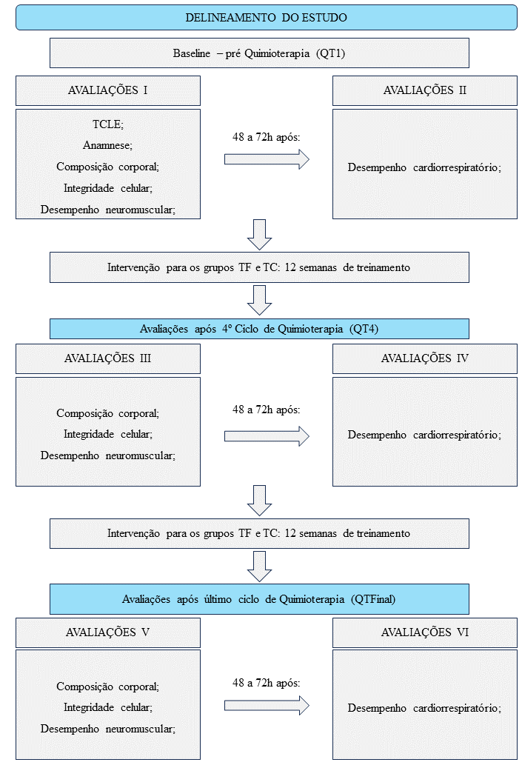
Figura 02. Delineamento do estudo.

4.6 Protocolos de Treinamento
4.6.1 Treinamento de Força
As sessões do TF terão duração de 24 semanas (Tabela 1), coincidentes com a duração do tratamento quimioterápico. As voluntárias serão instruídas a realizar todas as séries até a falha momentânea (STEELE et al., 2017). Quando necessário, os pesos serão ajustados a fim de manter o número de repetições proposto (GENTIL et al., 2013). O treinamento será realizado 1 vez por semana (SANTOS et al., 2019), com supervisão de pesquisadores experientes na área do treinamento resistido com o intuito de obter melhores desfechos, conforme evidências anteriores (GENTIL; BOTTARO, 2010). Durante todas as sessões de treino, os pesquisadores irão realizar registros que deverão ser verificados ao final de cada sessão a fim de possíveis ajustes para as sessões seguinte (Anexo II).

Tabela 01. Planejamento do treinamento de força ao longo das semanas.
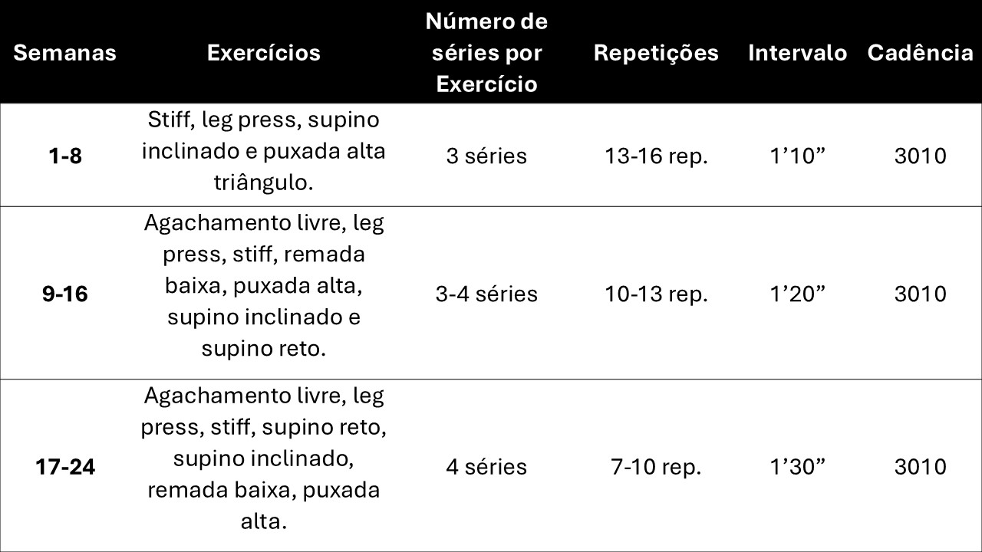

4.6.2 Treinamento Combinado
Adicionalmente ao treinamento de força, as voluntárias do grupo TC realizarão uma sessão de treinamento aeróbio logo após a sessão de treinamento de força (Tabela 02). O treinamento aeróbio vai consistir em esforços progressivos ao longo das semanas, sendo realizados entre 70% e 90% da velocidade (km/h) associada ao limiar anaeróbio (VLAN) na esteira ergométrica, iniciando com treinamentos contínuos e posteriormente intervalados.
A VLAN vai ser encontrada através da realização de um teste incremental de esforço na esteira ergométrica utilizando a escala Borg CR-10 (BORG, 1982; FOSTER et al., 2001) (Figura 03).
Todas as sessões serão monitoradas por pesquisadores experientes para garantir a execução do treino dentro da intensidade e tempo previsto e todas as sessões de treino, os pesquisadores irão realizar registros que deverão ser verificados ao final de cada sessão a fim de possíveis ajustes para as sessões seguinte (Anexo III).

Tabela 02. Planejamento do treinamento aeróbio ao longo das semanas.
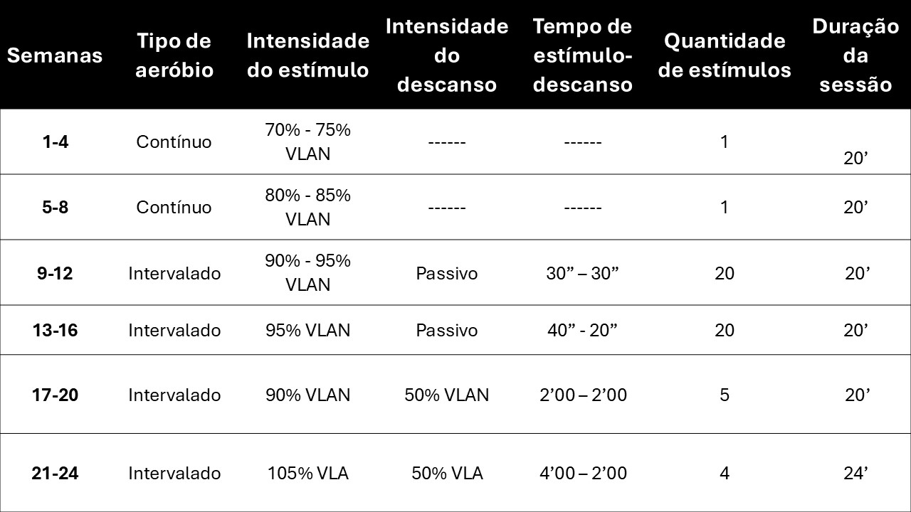

Tabela 03. Escala CR10 de Borg (1982) modificada por Foster et. al. (2001).
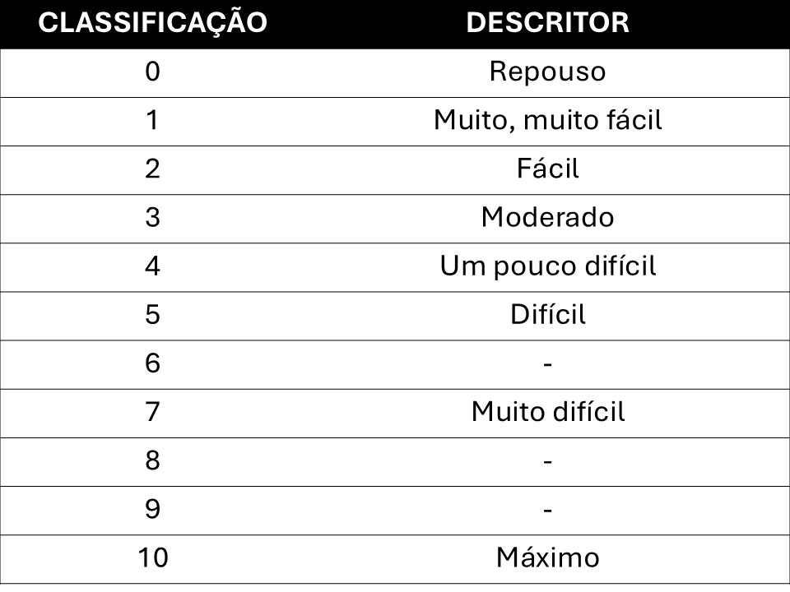

4.7. Avaliações
4.7.1 Avaliação Antropométrica
A massa corporal será medida por meio de uma balança eletrônica/digital com resolução de 50 gramas (peso máximo 150 kg) da marca Lider®, modelo P-150M. A estatura será medida por meio de um estadiômetro da marca Sanny, modelo Professional Sanny (campo de medição: 40 cm até 210 cm). Com os valores dessas duas variáveis será calculado o índice de massa corporal (IMC) das participantes, por meio da equação abaixo:
IMC = Massa corporal (kilograma) / Estatura (metros)²

4.7.2 Avaliação do Desempenho Muscular
Para avaliação do desempenho neuromuscular, será utilizado um teste de força isométrica utilizando um sensor de força da marca do modelo Chronojump - boscosystem®, o qual, através da pressão exercida sobre ele, indica a força aplicada em newtons.
Para analisar a força isométrica dos extensores de joelho, as voluntárias deverão estar sentadas, com o quadril e joelhos em 90º, determinado por meio de um goniômetro. Para analisar a força isométrica dos flexores de joelho, as voluntárias deverão estar em decúbito ventral sobre um banco, com o joelho do membro direito flexionado a 90º determinado por meio de um goniômetro.
Em seguida, as voluntárias realizarão um aquecimento específico composto por 1 série de 8 repetições para os extensores e flexores do joelho (LASEVICIUS et al., 2018). Três minutos após o aquecimento, as voluntárias deverão realizar o teste de força isométrica, composto por 1 série de 3 repetições isométricas máximas com duração de 5 segundos, e intervalo de 3 segundos entre cada repetição (ERICSON et al., 2002).
Vão ser analisados os dados inerentes a força máxima isométrica (N) pico e média, assim como o desenvolvimento de razão de força. Durante todos os testes, estímulos verbais serão realizados com a finalidade de melhorar o desempenho das voluntárias.

4.7.3 Avaliação da Composição Corporal
Para avaliação da composição corporal será utilizado o exame de bioimpedância tetrapolar com o analisador portátil da marca e modelo Seca® mBCA 525 Portable Medical Body Composition Analyser, que realiza uma avaliação indireta através da aplicação de uma corrente alternada de baixa intensidade (500-800 mAmp) (KYLE et al., 2004a; KYLE et al., 2004b).
As voluntárias serão orientadas a seguirem alguns procedimentos previamente ao teste, sendo eles: não utilizar objetos metálicos; não estar em uma situação de hiper hidratação; estar em jejum por pelo menos 4h; não ingerir bebidas alcoólicas ou com cafeína nas por pelo menos 12h; estar com a bexiga vazia; não praticar nenhum tipo de exercício por pelo menos 48h (KYLE et al., 2004a)
Para realizar a avaliação, as voluntárias deverão estar em decúbito dorsal, serão fixados eletrodos emissores distalmente na superfície dorsal da mão e do pé, no plano da cabeça do terceiro metacarpo e do terceiro metatarso, respectivamente. Após aplicação da corrente elétrica de baixa intensidade, o analisador vai medir a resistência e reactância para projetar os valores de impedância. Considerando que a massa livre de gordura contém grande parte da água e dos eletrólitos do organismo e é, portanto, o principal responsável pelo nível de condução da corrente elétrica, estima-se o componente da massa livre de gordura e, posteriormente, com base no peso corporal, o componente de gordura (KYLE et al., 2004a; KYLE et al., 2004b).

4.7.4 Avaliação da Integridade Celular
Os dados sobre a integridade celular também serão obtidos por meio da bioimpedância tetrapolar através da avaliação do ângulo de fase (AF) que está diretamente relacionado com a saúde geral do indivíduo. Para a avaliação serão utilizados os valores brutos de resistência (R) e reatância (Xc).
A variação do ângulo de fase ocorre entre zero grau (sistema sem membranas celulares, apenas resistivo) e 90 graus (sistema sem fluidos, apenas capacitivo), sendo que em um indivíduo saudável o ângulo pode apresentar valores entre 4 e 10 graus (BARBOSA-SILVA et al., 2005).

4.7.5 Avaliação da Aptidão Cardiorrespiratória
A aptidão cardiorrespiratória será avaliada através da capacidade máxima de captar, transportar e metabolizar O2 em mililitros por quilograma de peso corporal por minuto (O2máx), obtido de forma indireta através do teste de estágio único de Ebbeling (EBBELING et al., 1991), que será realizado em esteira motorizada (ATL, Inbramed®).
Previamente ao teste, a frequência cardíaca máxima (FCmáx) das voluntárias será estimada através da formula 208-(0,7 x idade em anos) (TANAKA et al., 2001).
No primeiro momento, as voluntárias deverão realizar um aquecimento de 4 minutos a uma velocidade de 3,2 até 7,2 km/h, sem inclinação. Essa variação deve atender a necessidade de produzir uma FC de 50 até 70% da FC máxima prevista indiretamente para fórmula de Tanaka (TANAKA et al., 2001). Em seguida, o teste vai ser iniciado com a velocidade final do aquecimento e 5% de inclinação durante novos 4 minutos. A frequência cardíaca em bpm vai ser medida ao final desse período.
O monitoramento da frequência cardíaca vai ser realizado através de um relógio do tipo frequencímentro da marca Polar® de modelo V800, juntamente com uma cinta de sensor cardíaco modelo H7 (HERNÁNDEZ-VICENTE et al., 2021).
O cálculo do O2 MAX vai ser determinado a partir da fórmula:
O2 MAX (ml.kg–1.min –1) = 15,1+ (21,8* velocidade em mph) – (0,327 *FC em bpm) – (0,263*velocidade*idade em anos) + (0,00504*FC em bpm*idade em anos) + (5,98*G) (G= 0 mulheres, 1 homens)

4.7.6 Teste Incremental na Esteira para Determinar a VLA
Para determinar a VLA, vai ser realizado um teste incremental de esforço em uma esteira motorizada (ATL, Inbramed®), com protocolo adaptado de De lira e colaboradores (2013) utilizando a escala de esforço de Borg CR-10 (Figura 03). Evidências demonstraram que a percepção subjetiva de 5 na escala de Borg CR-10 correspondente a “difícil” é um preditivo do limiar anaeróbio analisado por ergoespirometria em mulheres sedentárias ou treinadas, apresentando maior predição comparado a outras variáveis como a frequência cardíaca (ZAMUNÉR et al., 2011).
No contexto, o teste vai ser realizado entre 48-72h após o teste cardiorrespiratório informado anteriormente e, vai consistir de um aquecimento a 5 km/h durante 5 minutos com aumento progressivo de 1 km/h a cada 1 minuto, sendo que, a cada final de cada minuto vai ser perguntado as voluntárias sobre a percepção subjetiva de esforço inerente a escala CR-10. O teste será interrompido quando as voluntárias atingirem 5 na escala CR-10, sendo que a velocidade final do teste determinada em km/h vai corresponder a 100% da VLA ao qual será utilizado como parâmetro de intensidade na prescrição do TA.
Adicionalmente, as voluntárias serão submetidas a uma familiarização prévia da escala de Borg CR-10 para evitar possíveis fatores de confundimento, além disso, o teste incremental vai ser realizado a cada 8 semanas para ajustes da VLA considerando possíveis aumentos de performance das voluntárias.

4.8 Análise Estatística
As análises estatísticas serão realizadas com o programa Statistical Package for the Social Sciences (SPSS) para Windows versão 17.0. O valor de p ≤0,05 será considerado para significância.
Para análise descritiva das variáveis contínuas, será considerada a medida de tendência central (média e desvio-padrão) e para as variáveis categoriais será considerada a medida de frequência (absoluta e relativa).
Os dados paramétricos serão apresentados como média ± desvio padrão (DP). Os possíveis não paramétricos serão apresentados em mediana ± erro padrão. A normalidade dos dados vai ser testada com o teste de Shapiro-wilk. A ANOVA one-way será utilizada para comparação das variáveis de caracterização entre os grupos no baseline. A ANOVA (3x3) será utilizada para comparar a variância das médias entre os grupos e momentos. Quando necessário, o teste de post-hoc será utilizado usando a correção de Bonferroni.
Adicionalmente, o tamanho do efeito d de Cohen vai ser calculado a partir da diferença entre os grupos para examinar a magnitude do efeito dos tipos de intervenção nas variáveis investigadas. Os valores d obtidos serão usados para definir o tamanho do efeito como trivial (d <0,2), pequeno (0,2 <d <0,5), médio (0,5 <d <0,8) e grande (d> 0,8)

5. REFERÊNCIAS

Alves RR, Marques VA, Silva WA, et al. Effects of chemotherapy treatment on muscle strength indicators, functional capacity and biopsychosocial aspects of women with breast câncer. Am J Cancer Res 2024;14(2):762-773

American College of Sports Medicine. ACSM's Guidelines for Exercise Testing and Prescription. Philadelphia :Lippincott Williams & Wilkins, 2000.

Anandavadivelan, P., Mijwel, S., Wiklander, M. et al. Five-year follow-up of the OptiTrain trial on concurrent resistance and high-intensity interval training during chemotherapy for patients with breast cancer. Sci Rep, 2024: 14:15333

Ashcraft KA, Peace RM, Betof AS, et al. Efficacy and mechanisms of aerobic exercise on cancer initiation, progression, and metastasis: a critical systematic review of in vivo preclinical data. Cancer Res 2016;76:4032–50.

Barbosa-Silva MC, Barros AJ, Wang J, et al. Bioelectrical impedance analysis: population reference values for phase angle by age and sex. Am J Clin Nutr. 2005, 82(1):49-52.

Baruth M, Wilcox S, Der Ananian C, et al. Effects of Home-Based Walking on Quality of Life and Fatigue Outcomes in Early Stage Breast Cancer Survivors: A 12-Week Pilot Study. J Phys Act Health. 2015,16;12 Suppl 1:S110-8

Basen-Engquist K, Taylor CL, Rosenblum C, et al. Randomized pilot test of a lifestyle physical activity intervention for breast cancer survivors. Patient Educ Couns. 2006, 64(1-3):225-234.

Battaglini CL, Mills RC, Phillips BL, et al. Twenty-five years of research on the effects of exercise training in breast cancer survivors: A systematic review of the literature. World J Clin Oncol. 2014, 10;5(2):177-90.

Beaudry RI, Kirkham AA, Thompson RB, et al. exercise intolerance in anthracycline-treated breast cancer survivors: the role of skeletal muscle bioenergetics, oxygenation, and composition. Oncologist. 2020;25(5):e852-e860.

Berrino F, Villarini A, Gargano G, et al. The Effect of Diet on Breast Cancer Recurrence: The DIANA-5 Randomized Trial. Clin Cancer Res. 2024 Mar 1;30(5):965-974.

Borg GA. Psychophysical bases of perceived exertion. Med Sci Sports Exerc. 1982;14(5):377-381.

Borges MC, Oliveira IO, Freitas DF, et al. Obesity-induced hypoadiponectinaemia: the opposite influences of central and peripheral fat compartments. Int J Epidemiol. 2017 Dec 1;46(6):2044-2055.

Bray F, Laversanne M, Sung H, et al. Global cancer statistics 2022: GLOBOCAN estimates of incidence and mortality worldwide for 36 cancers in 185 countries. CA Cancer J Clin. 2024; 74(3): 229-263.

Campbell KL, Winters-Stone KM,Wiskemann J, et al. Exercise guidelines for cancer survivors: consensus statement from international multidisciplinary roundtable. Med Sci Sports Exerc.2019;51:2375- 2390.

Courneya KS, Segal RJ, Mackey JR, et al. Effects of aerobic and resistance exercise in breast cancer patients receiving adjuvant chemotherapy: a multicenter randomized controlled trial. J Clin Oncol. 2007, 25(28):4396-4404.

de Lira CA, Peixinho-Pena LF, Vancini RL, et al. Heart rate response during a simulated Olympic boxing match is predominantly above ventilatory threshold 2: a cross sectional study. Open Access J Sports Med. 2013, 4:175-182.

Dieli-Conwright CM, Courneya KS, Demark-Wahnefried W, et al. Aerobic and resistance exercise improves physical fitness, bone health, and quality of life in overweight and obese breast cancer survivors: A randomized controlled trial 11 Medical and Health Sciences 1117 Public Health and Health Services. Breast Cancer Res. 2018, 19;20(1):124.

Dieli-Conwright CM, Courneya KS, Demark-Wahnefried W, et al. Aerobic and resistance exercise improves physical fitness, bone health, and quality of life in overweight and obese breast cancer survivors: a randomized controlled trial. Breast Cancer Res. 2018, 19;20(1):124.

Ebbeling CB, Ward A, Puleo EM, et al. Development of a single-stage submaximal treadmill walking test. Med Sci Sports Exerc. 1991, 23(8):966-973.

Ee C, Cave AE, Naidoo D, et al. Weight before and after a diagnosis of breast cancer or ductal carcinoma in situ: a national Australian survey. BMC Cancer. 2020 Feb 20;20(1):113.

Ericson K, Werner H, Styf J, et al. Unintentional forces developed during isometric test of the shoulder. Clin Biomech (Bristol, Avon). 2002, 17(5):383-389.

Fairey AS, Courneya KS, Field CJ, et al. Randomized controlled trial of exercise and blood immune function in postmenopausal breast cancer survivors. J Appl Physiol (1985). 2005, 98(4):1534-1540.

Foster C, Florhaug JA, Franklin J, et al. A new approach to monitoring exercise training. J Strength Cond Res. 2001, 15(1):109-115.

Friedenreich CM, Stone CR, Cheung WY, et al. Physical Activity and Mortality in Cancer Survivors: A Systematic Review and Meta-Analysis. JNCI Cancer Spectr. 2019, 17;4(1):pkz080.

Gentil P, Bottaro M. Influence of supervision ratio on muscle adaptations to resistance training in nontrained subjects. J Strength Cond Res. 2010, 24(3):639-643.

Gentil P, Soares SR, Pereira MC, et al. Effect of adding single-joint exercises to a multi-joint exercise resistance-training program on strength and hypertrophy in untrained subjects. Appl Physiol Nutr Metab. 2013, 38(3):341-344

Godinho-Mota JCM, Vaz-Gonçalves L, Dias Custódio ID, et al. Impact of Chemotherapy Regimens on Body Composition of Breast Cancer Women: A Multicenter Study across Four Brazilian Regions. Nutrients. 2023 Mar 30;15(7):1689.

Godinho-Mota, J.C.M.; Mota, J.F.; Gonçalves, L.V.; et al. Chemotherapy negatively impacts body composition, physical function and metabolic profile in patients with breast cancer. Clin. Nutr. 2021, 40, 3421–3428.

Gonzaga CM, Freitas-Junior R, Curado MP, et al. Temporal trends in female breast cancer mortality in Brazil and correlations with social inequalities: ecological time-series study. BMC Public Health. 2015;15:96.

Gu L, Cao C, Fu J, et al. Serum adiponectin in breast cancer: a meta-analysis. Medicine (Baltim). 2018;97(29):e11433.

Guvenl HE, Doğan L, Gulcelik MA, et al. Adiponectin: A Predictor for Breast Cancer Survival? Eur J Breast Health 2019; 15(1): 13-17

Hayward R, Hydock D, Gibson N, et al. Tissue retention of doxorubicin and its effects on cardiac, smooth, and skeletal muscle function. J Physiol Biochem. 2013;69(2):177-187

Hernández-Vicente A, Hernando D, Marín-Puyalto J, et al. Validity of the Polar H7 Heart Rate Sensor for Heart Rate Variability Analysis during Exercise in Different Age, Body Composition and Fitness Level Groups. Sensors (Basel). 2021, 29;21(3):902.

Hong Y, Wu C, Wu B. Effects of Resistance Exercise on Symptoms, Physical Function, and Quality of Life in Gastrointestinal Cancer Patients Undergoing Chemotherapy. Integr Cancer Ther. 2020, 19:1534735420954912.

Instituto Nacional de Câncer José Alencar Gomes. Estimativa 2023: Incidência de Câncer no Brasil. Rio de Janeiro: INCA; 2022

Isanejad A, Nazari S, Gharib B, et al. Comparison of the effects of high-intensity interval and moderate-intensity continuous training on inflammatory markers, cardiorespiratory fitness, and quality of life in breast cancer patients. J Sport Health Sci. 2023, 12(6):674-689.

Irwin, ML, Crumley D, McTiernan A, et al. Physical Activity Levels before and after a Diagnosis of Breast Carcinoma: The Health, Eating, Activity, and Lifestyle (HEAL) Study. Cancer 2003, 97, 1746–1757.

Jackson SE, Heinrich M, Beeken RJ,Wardle J. Weight loss and mortalityin overweight and obese cancer survi-vors: a systematic review. PLoS One.2017;12:e0169173

Jiralerspong S, Goodwin PJ. Obesity and Breast Cancer Prognosis: Evidence, Challenges, and Opportunities. J Clin Oncol. 2016 Dec 10;34(35):4203-4216.

Jones LW, Fels DR, West M, et al. Modulation of circulating angiogenic factors and tumor biology by aerobic training in breast cancer patients receiving neoadjuvant chemotherapy. Cancer Prev Res (Phila). 2013, 6(9):925-937.

Kim DY, Kim JH, Park SW. Aerobic capacity correlates with health-related quality of life after breast cancer surgery. Eur J Cancer Care (Engl). 2019;28(4):e13050.

Kirjner A, Pinheiro R de L. Interferência da Obesidade no Tratamento Quimioterápico em Mulheres com Câncer de Mama. Rev. Bras. Cancerol. 2007, 53(3):345-354.

Klassen O, Schmidt ME, Ulrich CM, et al. Muscle strength in breast cancer patients receiving different treatment regimes. J Cachexia Sarcopenia Muscle. 2017, 8(2):305-316

Kokkinos P, Faselis C, Samuel IBH, et al. Cardiorespiratory Fitness and Mortality Risk Across the Spectra of Age, Race, and Sex. J Am Coll Cardiol. 2002, 9;80(6):598-609.

Kyle UG, Bosaeus I, De Lorenzo AD, et al. Bioelectrical impedance analysis--part I: review of principles and methods. Clin Nutr. 2004, 23(5):1226-1243.

Kyle UG, Bosaeus I, De Lorenzo AD, et al. Bioelectrical impedance analysis-part II: utilization in clinical practice. Clin Nutr. 2004, 23(6):1430-1453.

Lasevicius T, Ugrinowitsch C, Schoenfeld BJ, et al. Effects of different intensities of resistance training with equated volume load on muscle strength and hypertrophy. Eur J Sport Sci. 2018, 18(6):772-780.

Lee K, Kang I, Mack WJ, er al. Feasibility of high intensity interval training in patients with breast Cancer undergoing anthracycline chemotherapy: a randomized pilot trial. BMC Cancer. 2019, 19(1):653.

Ligibel JA, Basen-Engquist K, Bea JW. Weight Management and Physical Activity for Breast Cancer Prevention and Control. Am Soc Clin Oncol Educ Book. 2019 Jan;39:e22-e33.

Ligibel JA, Strickler HD. Obesity and its impact on breast cancer: tumor incidence, recurrence, survival, and possible interventions. Am Soc Clin Oncol Educ Book. 2013:52-9.

Lohmann AE, Soldera SV, Pimentel I, et al. Association of Obesity With Breast Cancer Outcome in Relation to Cancer Subtypes: A Meta-Analysis. J Natl Cancer Inst. 2021 Nov 2;113(11):1465-1475.

López-Bueno R, Andersen LL, Koyanagi A, et al. Thresholds of handgrip strength for all-cause, cancer, and cardiovascular mortality: A systematic review with dose-response meta-analysis. Ageing Res Rev. 2022, 82:101778.

Macis D, Gandini S, Guerrieri-Gonzaga A, et al. Prognostic effect of circulating adiponectin in a randomized 2 x 2 trial of low-dose tamoxifen and fenretinide in premenopausal women at risk for breast cancer. J Clin Oncol. 2012, 30(2):151-157.

Mantzoros C, Petridou E, Dessypris N, et al. Adiponectin and breast cancer risk. J Clin Endocrinol Metab 2004, 89:1102–7.

Marques VA, Ferreira-Junior JB, Lemos TV, et al. Effects of Chemotherapy Treatment on Muscle Strength, Quality of Life, Fatigue, and Anxiety in Women with Breast Cancer. Int. J. Environ. Res. Public Health 2020, 17, 7289

McGovern A, Mahony N, Mockler D, et al. Efficacy of resistance training during adjuvant chemotherapy and radiation therapy in cancer care: a systematic review and meta-analysis. Support Care Cancer. 2022, 30(5):3701-3719.

Mijwel S, Backman M, Bolam KA, et al. Highly favorable physiological responses to concurrent resistance and high-intensity interval training during chemotherapy: the OptiTrain breast cancer trial. Breast Cancer Res Treat. 2018, 169(1):93-103.

Miyoshi Y, Funahashi T, Kihara S, et al.. Association of serum adiponectin levels with breast cancer risk. Clin Cancer Res. 2003, 9(15):5699-5704.

Naaman SC, Shen S, Zeytinoglu M, Iyengar NM. Obesity and Breast Cancer Risk: The Oncogenic Implications of Metabolic Dysregulation. J Clin Endocrinol Metab. 2022, 107(8):2154-2166.

Nimptsch K, Pischon T. Obesity Biomarkers, Metabolism and Risk of Cancer: An Epidemiological Perspective. Recent Results Cancer Res. 2016, 208:199-217

Pedersen B, Delmar C, Lörincz, T, et al. Investigating Changes in Weight and Body Composition Among WomeninAdjuvant Treatment for Breast Cancer: A Scoping Review. Cancer Nurs. 2019, 42, 91–105.

Pfeiler G, Buechler C, Neumeier M, et al. Adiponectin effects on human breast cancer cells are dependent on 17-beta estradiol. Oncol Rep 2008, 19: 787-793.

NCD Risk Factor Collaboration (NCD-RisC). Worldwide trends in underweight and obesity from 1990 to 2022: a pooled analysis of 3663 population-representative studies with 222 million children, adolescents, and adults. Lancet. 2024, 403(10431):1027-1050.

Prado WL, Lofrano MC, Oyama LM, et al. Obesidade e adipocinas inflamatórias: implicações práticas para a prescrição de exercício. Rev. bras. med. esporte . 2009; 15(5): 378-383.

Ray A. Adipokine leptin in obesity-related pathology of breast cancer. J Biosci. 2012;37(2):289-294.

Rock CL, Thomson CA, Sullivan KR, et al. American Cancer Society nutrition and physical activity guideline for cancer survivors. CA Cancer J Clin. 2022, 72(3):230-262.

Rose DP, Komninou D, Stephenson GD. Obesity, adipocytokines, and insulin resistance in breast cancer. Obes Rev. 2004;5(3): 153-165.

Rundqvist H; et al., In: ESMO 2024, Barcelona. Annals of Oncology (2024) 35 (suppl_2): S309-S348. 10.1016/annonc/annonc1577

Runowicz CD, Leach CR, Henry NL, et al. American Cancer Society/American Society of Clinical Oncology Breast Cancer Survivorship Care Guideline. J Clin Oncol. 2016 Feb 20;34(6):611-35.

Santos WDND, Vieira A, de Lira CAB, et al. Once a Week Resistance Training Improves Muscular Strength in Breast Cancer Survivors: A Randomized Controlled Trial. Integr Cancer Ther. 2019, 18:1534735419879748.

Santos-Lozano A, Ramos J, Alvarez-Bustos A, et al. Cardiorespiratory fitness and adiposity in breast cancer survivors: is meeting current physical activity recommendations really enough? Support Care Cancer. 2018;26(7):2293-2301.

Słomian G, Świętochowska E, Nowak G, et al. Chemotherapy and plasma adipokines level in patients with colorectal cancer. Postepy Hig Med Dosw (Online). 2017 Apr 12;71(0):281-290.

Soriano-Maldonado A, Carrera-Ruiz Á, Díez-Fernández DM, et al. Effects of a 12-week resistance and aerobic exercise program on muscular strength and quality of life in breast cancer survivors: Study protocol for the EFICAN randomized controlled trial. Medicine (Baltimore). 2019, 98(44):e17625.

Spei ME, Samoli E, Bravi F, et al. Physical activity in breast cancer survivors: a systematic review and meta-analysis on overall and breast cancer survival. Breast. 2019;44:144- 152

Steele J, Fisher J, Giessing J, et al. Clarity in reporting terminology and definitions of set endpoints in resistance training. Muscle Nerve. 2017, 56(3):368-374.

Tae CH, Kim SE, Jung SA, et al. Involvement of adiponectin in early stage of colorectal carcinogenesis. BMC Cancer 2014; 14: 811.

Tanaka H, Monahan KD, Seals DR. Age-predicted maximal heart rate revisited. J Am Coll Cardiol. 2001 Jan;37(1):153-156.

Wopat H, Harrod T, Brem RF, et al. Body composition and chemotherapy toxicity among women treated for breast cancer: a systematic review. J Cancer Surviv. 2024, 18(4):1356-1369.

Yamauchi T, Nio Y, Maki T, et al. Targeted disruption of AdipoR1 and AdipoR2 causes abrogation of adiponectin binding and metabolic actions. Nat Med. 2007 Mar;13(3):332-9

Yang L, Morielli AR, Heer E, et al. Effects of Exercise on Cancer Treatment Efficacy: A Systematic Review of Preclinical and Clinical Studies. Cancer Res. 2021 Oct 1;81(19):4889-4895

Yarrow, J., Beggs, L., Conover, C., McCoy, S., Beck, D., & Borst, S. (2012). Influence of Androgens on Circulating Adiponectin in Male and Female Rodents. PLoS ONE, 7.

Yu Z, Tang S, Ma H, et al. Association of serum adiponectin with breast cancer: A meta-analysis of 27 case-control studies. Medicine (Baltimore). 2019 Feb;98(6):e14359.

Zamunér AR, Moreno MA, Camargo TM, et al. Assessment of Subjective Perceived Exertion at the Anaerobic Threshold with the Borg CR-10 Scale. J Sports Sci Med. 2011, 10(1):130-136.

Zeiher J, Ombrellaro KJ, Perumal N, et al. Correlates and determinants of cardiorespiratory fitness in adults: a Cardiorespiratory Fitness in Breast Cancer Survivorssystematic review. Sports Med Open. 2019;5(1):39.

ANEXOS

Anexo I – TCLE

Você está sendo convidada para participar, como voluntária, da pesquisa “EFEITOS DO TREINAMENTO RESISTIDO E AERÓBIO SOBRE PARÂMETROS METABÓLICOS, CARDIOVASCULARES E NEUROMUSCULARES EM MULHERES COM CÂNCER DE MAMA EM TRATAMENTO QUIMIOTERÁPICO”. O objetivo desta pesquisa é: Avaliar os efeitos do treinamento de força e combinado sobre os parâmetros neuromusculares, cardiorrespiratórios, metabólicos, composição corporal e integridade celular em mulheres com câncer de mama durante a quimioterapia neoadjuvante. Como parâmetro metabólico serão avaliados os níveis séricos de adiponectina pré e pós-quimioterapia neoadjuvante. Este projeto será desenvolvido no Hospital das Clínicas da Universidade Federal de Goiás.
Após o consentimento das voluntárias, serão agendados os dias em que acontecerão as coletas dos dados. Se você concordar em participar deste estudo serão coletadas 2 amostras de seu sangue (30 mililitros cada uma) para ser submetido a exames laboratoriais exclusivamente destinado a este estudo. Uma amostra será coletada no primeiro dia de avaliação (antes de começar a quimioterapia) e a segunda coleta será realizada após a finalização da quimioterapia e antes da cirurgia. A partir destas amostras serão realizados testes (exames de sangue) para determinação níveis circulantes de adiponectina (substância produzida pelas células de gordura do corpo). Estas punções venosas para exames laboratoriais podem resultar em dor no local da punção ou manchas rochas transitórias chamadas de equimoses.
Os instrumentos aplicados serão utilizados para realizar os seguintes testes: medidas peso, altura, gordura e músculo, medidas de força muscular e medidas sobre a condição física do coração e pulmão.
Todas as voluntárias serão supervisionadas durante todo o processo de intervenção por um especialista em exercícios. O tempo de permanência durante os testes e programa de exercícios será de aproximadamente 50 minutos, os horários de sua participação serão agendados previamente respeitando sua disponibilidade. Você deverá estar nos locais designados nos dias e horários marcados e informar aos pesquisadores qualquer desconforto que por acaso venha a perceber.
O estudo não envolve gastos aos voluntários e/ou acompanhantes, no entanto caso ocorram gastos com transporte e/ou alimentação os valores serão ressarcidos pelos pesquisadores. Quando necessários os valores serão ressarcidos em forma de vale transporte e/ou vale alimentação. Todos os materiais e equipamentos necessários para os testes serão providenciados pelos pesquisadores. A princípio, estes exercícios não têm contraindicações à população considerada no estudo, contudo, exercícios físicos podem gerar dor muscular tardia que desaparece em poucos dias. Este estudo não deverá ser aplicado em pessoas com doenças cardiovasculares não controladas e/ou limitações ortopédicas que possam comprometer a execução do protocolo do estudo.
Com os resultados do estudo poderemos obter informações sobre os efeitos do exercício nas respostas musculares, coração e pulmão de mulheres durante a quimioterapia, definindo seus benefícios ou não a população estudada, esse conhecimento será útil aos profissionais da área da saúde.
As informações obtidas neste experimento poderão ser utilizadas como dados de pesquisa científica, podendo ser publicados e divulgadas, sendo resguardada a identidade dos participantes. Você poderá ter acesso aos seus resultados por intermédio do pesquisador responsável.
O pesquisador responsável suspenderá a pesquisa imediatamente se perceber algum risco ou danos à saúde do participante, tanto os previstos quanto os não previstos neste termo. No improvável dano físico resultante da participação neste estudo, o tratamento será viabilizado no local mais próximo e apropriado, bem como os participantes terão direito a indenização por parte do pesquisador.
Este projeto foi Aprovado pelo Comitê de Ética em Pesquisa da Universidade Federal de Goiás.
A sua permissão para participar desta pesquisa é voluntária. Você estará livre para negá-la ou para, em qualquer momento, desistir da mesma se assim desejar. Você pode se recusar a responder qualquer questionamento que lhe cause constrangimento. No caso de aceitar fazer parte do estudo, após ter lido e estar esclarecido sobre as informações acima, assine ao final deste documento, que está em duas vias. Uma delas é sua e a outra ficará com o pesquisador responsável. Todas as folhas deverão ser rubricadas pela voluntária da pesquisa ou responsável e pelo pesquisador responsável. Em caso de dúvida ou reclamação, a senhora poderá entrar em contato com os pesquisadores responsáveis, para Carlos Alexandre Vieira - (62) 98111-3242 ou com o Comitê de Ética e Pesquisa da Universidade Federal de Goiás pelo telefone (62) 3521-1215.

______________________________________________
Nome / assinatura

______________________________________________
Pesquisador Responsável - Nome / assinatura

Goiânia, ____ de ____________ de _________

Anexo II – Diário do treinamento de força.

Diário – Semanas 01 a 08

Data: _____/______ /______ Horário: _________________
Exercício | Séries | Peso | Repetições realizadas
Stiff | 1
Stiff | 2
Stiff | 3
Leg press | 1
Leg press | 2
Leg press | 3
Supino Inclinado | 1
Supino Inclinado | 2
Supino Inclinado | 3
Puxada alta barra triângulo | 1
Puxada alta barra triângulo | 2
Puxada alta barra triângulo | 3

Observações sobre o protocolo
- Repetições até a falha volitiva, com margem de 13 a 16 reps;
- Cadência: 3010;
- Intervalo de Repouso: 1’10”
- Ajuste de carga: aumentar de 5-10% caso já consiga realizar repetições acima de 16 e reduzir de 10-15% caso realize repetições ≤ 13 na segunda para terceira série.

Observações e intercorrências da paciente

Diário – Semanas 09 a 16

Data: _____/______ /______ Horário: _________________
Exercício | Séries | Peso | Repetições realizadas
Agachamento livre | 1
Agachamento livre | 2
Agachamento livre | 3
Leg press | 1
Leg press | 2
Leg press | 3
Stiff | 1
Stiff | 2
Stiff | 3
Stiff | 4
Remada baixa | 1
Remada baixa | 2
Remada baixa | 3
Puxada alta | 1
Puxada alta | 2
Puxada alta | 3
Supino inclinado | 1
Supino inclinado | 2
Supino inclinado | 3
Supino reto | 1
Supino reto | 2
Supino reto | 3
Observações sobre o protocolo
- Repetições até a falha volitiva, com margem de 10 a 13 reps;
- Cadência: 3010;
- Intervalo de Repouso: 1’20”
- Ajuste de carga: aumentar de 5-10% caso já consiga realizar repetições acima de 13 e reduzir de 10-15% caso realize repetições ≤ 10 na segunda para terceira série.

Observações e intercorrências da paciente
Diário – Semanas 18 a 24

Data: _____/______ /______ Horário: _________________
Exercício | Séries | Peso | Repetições realizadas
Agachamento livre | 1
Agachamento livre | 2
Agachamento livre | 3
Leg press | 1
Leg press | 2
Leg press | 3
Leg press | 4
Stiff | 1
Stiff | 2
Stiff | 3
Stiff | 4
Supino reto | 1
Supino reto | 2
Supino reto | 3
Supino reto | 4
Supino inclinado | 1
Supino inclinado | 2
Supino inclinado | 3
Supino inclinado | 4
Remada baixa | 1
Remada baixa | 2
Remada baixa | 3
Remada baixa | 4
Puxada alta | 1
Puxada alta | 2
Puxada alta | 3
Puxada alta | 4

Observações sobre o protocolo
- Repetições até a falha volitiva, com margem de 7 a 10 reps;
- Cadência: 3010;
- Intervalo de Repouso: 1’30”
- Ajuste de carga: aumentar de 5-10% caso já consiga realizar repetições acima de 13 e reduzir de 10-15% caso realize repetições ≤ 10 na segunda para terceira série.

Observações e intercorrências da paciente

Anexo III – Diário do treinamento aeróbio.

Treinamento aeróbio – Semana 01 a 04

Tipo | Intensidade  Estímulo | BPM | Intensidade descanso | Razão esforço-pausa | Quantidade estímulo | Duração da sessão
Continuo | 70-75% VLAN |  | ---- | ---- | 1 | 20’

Observações e intercorrências da paciente

Treinamento aeróbio – Semanas 05 a 08

Tipo | Intensidade  Estímulo | BPM | Intensidade descanso | Razão esforço-pausa | Quantidade estímulo | Duração da sessão
Continuo | 80-85% VLAN |  | ---- | ---- | 1 | 20’

Observações e intercorrências da paciente

Treinamento aeróbio – Semanas 09 a 12

Tipo | Intensidade  Estímulo | BPM | Intensidade descanso | Razão esforço-pausa | Quantidade estímulo | Duração da sessão
Intervalado | 90-95% VLAN |  | Passivo | 30” – 30” | 20 | 20’

Observações e intercorrências da paciente

Treinamento aeróbio – Semanas 13 a 16

Tipo | Intensidade  Estímulo | BPM | Intensidade descanso | Razão esforço-pausa | Quantidade estímulo | Duração da sessão
Intervalado | 95% VLA |  | Passivo | 40” – 20” | 20 | 20’

Observações e intercorrências da paciente

Treinamento aeróbio – Semanas 17 a 20

Tipo | Intensidade  Estímulo | BPM | Intensidade descanso | Razão esforço-pausa | Quantidade estímulo | Duração da sessão
Intervalado | 90% VLA |  | 50% da VLA | 2’00 – 2’00 | 5 | 20’

Observações e intercorrências da paciente

Treinamento aeróbio – Semanas 21 a 24

Tipo | Intensidade  Estímulo | BPM | Intensidade descanso | Razão esforço-pausa | Quantidade estímulo | Duração da sessão
Intervalado | 105% VLA |  | 50% da VLA | 4’00 – 2’00 | 4 | 24’

Observações e intercorrências da paciente

